**Příloha č. 2 k obecně závazné vyhlášce městyse, kterou se stanovují pravidla pro pohyb psů na veřejném prostranství v městysi a vymezují prostory pro volné pobíhání psů**

Veřejná prostranství pro volné pobíhání psů dle čl. 2 obecně závazné vyhlášky:

a) k.ú. Sepekov - lokalita „Za humny“

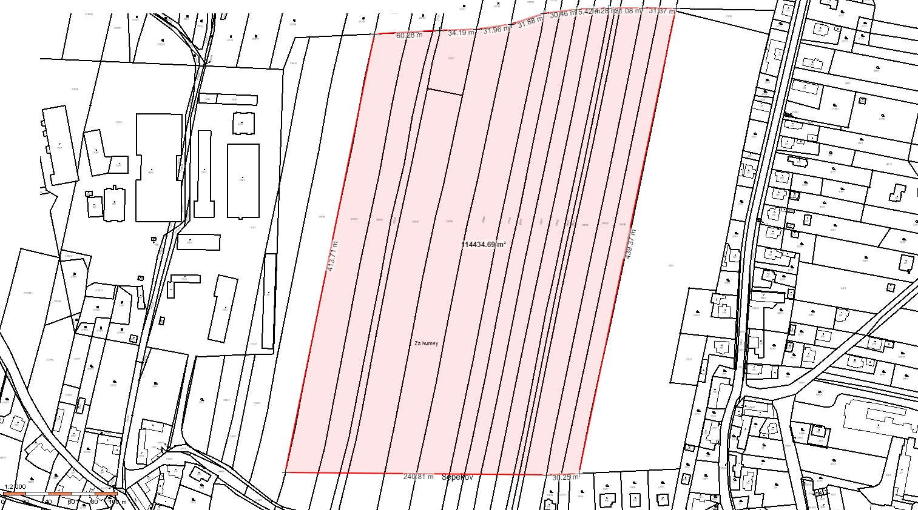

b) k.ú. Sepekov - lokalita „u břízek“, parc. č. 1044/5

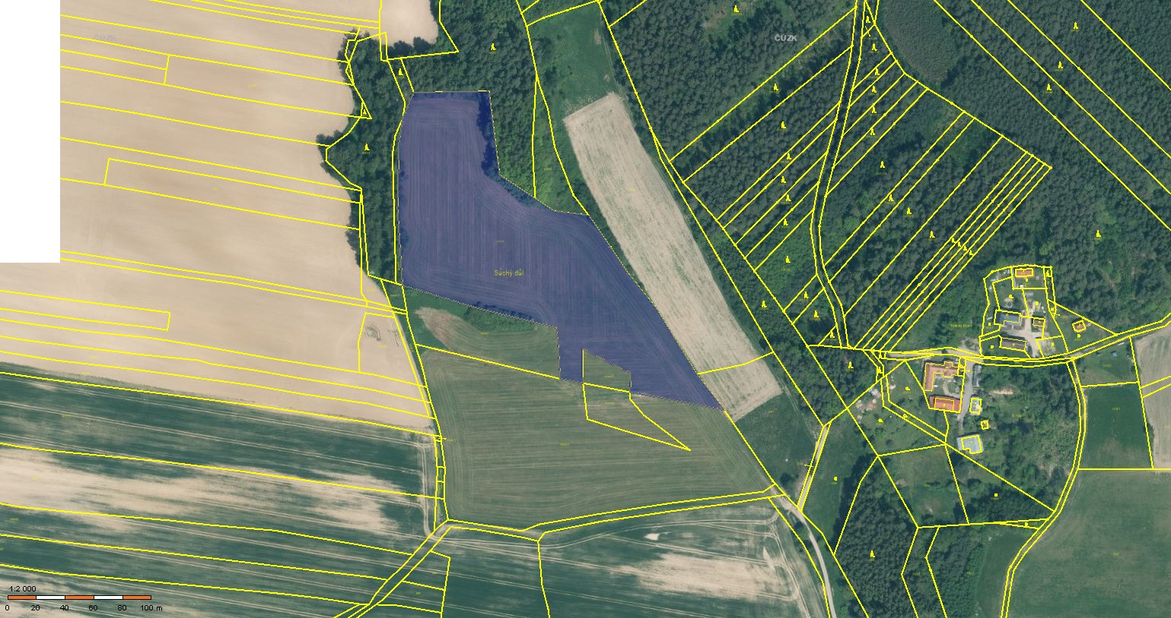

c) k.ú. Líšnice u Sepekov - lokalita „za chatařskou kolonií“, parc. č. 281/7

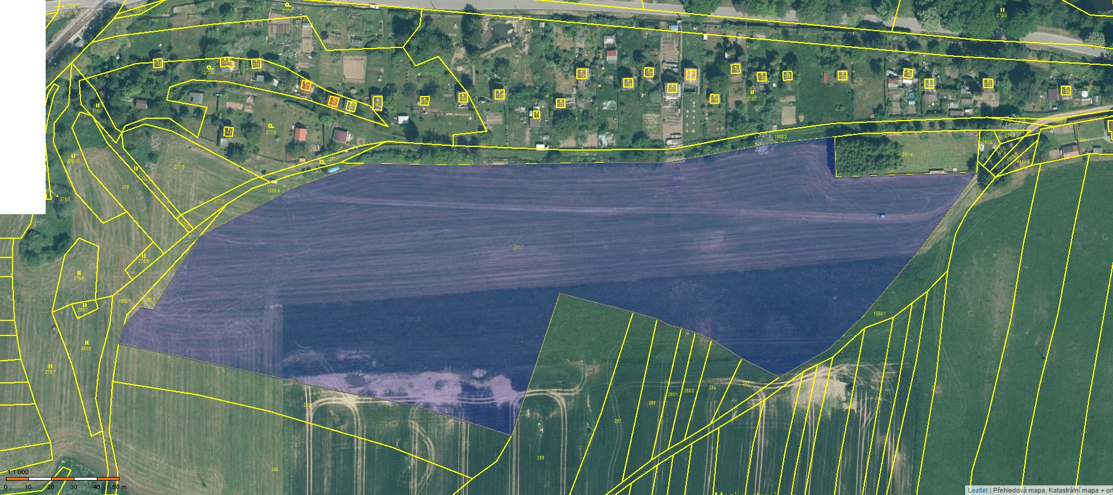

d) k.ú. Zálší u Sepekova - parc. č. 207/17

